Resolución del Pleno del Instituto de Transparencia, Acceso a la Información Pública y Protección de Datos Personales del Estado de México y Municipios, con domicilio en Metepec, Estado de México, de fecha diez de mayo de dos mil veintitrés.

VISTO el expediente conformado con motivo del Recurso de Revisión 15786/INFOEM/IP/RR/2022, interpuesto por el Recurrente o Particular, en contra de la respuesta del Sujeto Obligado Organismo Público Descentralizado para la Prestación de los Servicios de Agua Potable Alcantarillado y Saneamiento del Municipio de San Mateo Atenco; se emite la presente Resolución con base en los Antecedentes y Considerandos que se exponen a continuación:

ANTECEDENTES

I. Presentación de la solicitud de información.

Con fecha veintisiete de septiembre de dos mil veintidós, el Particular presentó una solicitud de acceso a la información a través del Sistema de Acceso a la Información Mexiquense (SAIMEX), ante el Organismo Público Descentralizado para la Prestación de Los Servicios de Agua Potable Alcantarillado y Saneamiento del Municipio de San Mateo Atenco, misma que fue registrada con el número de folio 00022/OASMATEOAT/IP/2022, mediante la cual requirió:

DESCRIPCIÓN CLARA Y PRECISA DE LA INFORMACIÓN SOLICITADA
Solicito los oficios y/o documentos donde conste la autorización para la clausura de la toma agua y drenaje de la fundidora de plomo artemis7S.A.P.I. DE C.V., ubicada en la calle 5 mayo ,número 22 y 24 de la Colonia Reforma, Municipio de San Mateo Atenco, Estado de México. La clausura del drenaje se llevo a cabo el 23 de septiembre del 2022 a las 14:42hrs aproximadamente por el organismo de agua de San Mateo Atenco. Así mismo solicito los permisos oficios o cualquier documento donde se autorice a que tipo de redes de drenaje esta conectada la fundidora de plomo artemis 7 S.A.P.I. de C.V. y a partir de que fecha se los otorgó el organismo de agua de San Mateo Atenco los permisos deberán incluir la bodega numero 22A, actualmente 22 y la bodega numero 24, ubicada en la calle y colonia antes mencionada. (sic)

MODALIDAD DE ENTREGA
A través del SAIMEX.

II. Respuesta del Sujeto Obligado.

Con fecha dieciocho de octubre de dos mil veintidós, a través del Sistema de Acceso a la Información Mexiquense (SAIMEX), el Sujeto Obligado notificó al Particular la respuesta a su solicitud de acceso a la información, en los mismos términos como a continuación se refiere:

Se clasifica la información como información reservada de forma parcial en lo correspondiente a: "los oficios y/o documentos donde conste la autorización para la clausura de la toma agua y drenaje de la fundidora de plomo artemis7S.A.P.I. DE C.V., ubicada en la calle 5 mayo ,número 22 y 24 de la Colonia Reforma, Municipio de San Mateo Atenco, Estado de México. La clausura del drenaje se llevo a cabo el 23 de septiembre del 2022 a las 14:42hrs aproximadamente por el organismo de agua de San Mateo Atenco" Por cuanto hace a: los permisos oficios o cualquier documento donde se autorice a que tipo de redes de drenaje esta conectada la fundidora de plomo artemis 7 S.A.P.I. de C.V. y a partir de que fecha se los otorgó el organismo de agua de San Mateo Atenco los permisos deberán incluir la bodega numero 22A, actualmente 22 y la bodega numero 24, ubicada en la calle y colonia antes mencionada. Se informa que no existe dicha información. (sic)
Al escrito preliminar, el Sujeto Obligado adjuntó lo siguiente:

- oficio 14 inexistencia de la información.pdf; Oficio OPDAPAS/SMA/DAF/COI/0014/2022 signado por el Coordinador de Ingresos del Sujeto Obligado, por el cual, medularmente, refiere lo siguiente:
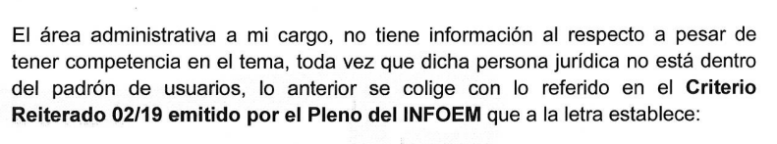

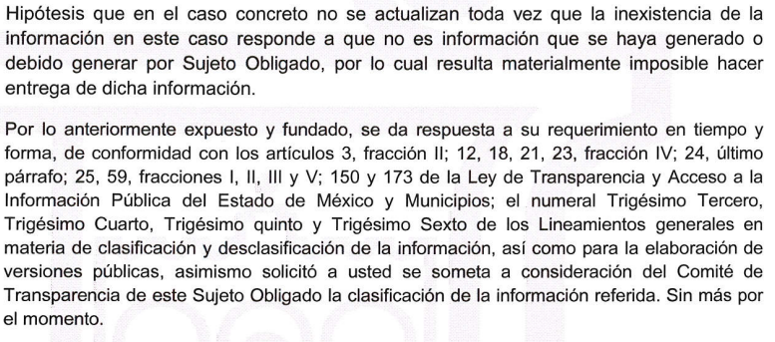

- Acta 9na Sesión Extraordinaria.pdf; Acta de la octava sesión extraordinaria del Comité de Transparencia número OPDAPAS/SMA/CTR-2022/SE-8 de fecha dieciocho de octubre de dos mil veintidós, por la que se emitió el Acuerdo número CTR-2022/SE-9/II, mismo que a la letra, es del tenor siguiente:
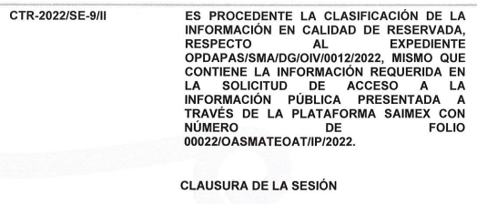

- Cuadro de Clasificación.pdf; Documento que, a la letra, contiene lo siguiente:

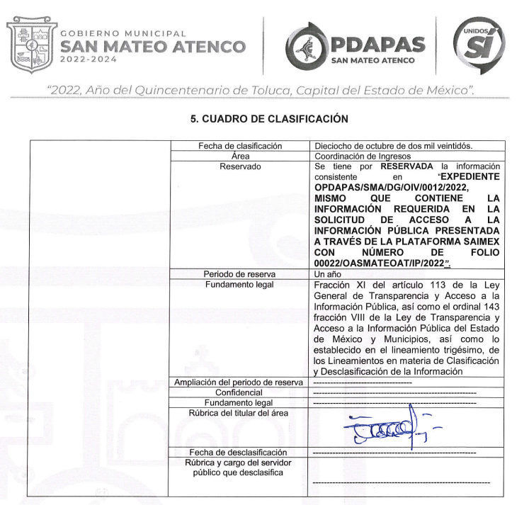

- oficio 13 solicitud de reserva.pdf; Oficio número OPDAPAS/SMA/DAF/COI/0013/2022, suscrito por el Coordinador de Ingresos del Sujeto Obligado, por el cual, respecto a la clasificación de la información como reservada, atañe lo siguiente:

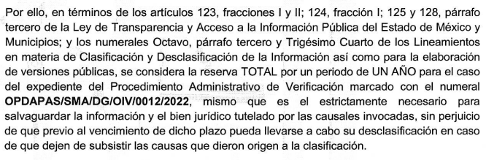

III. Interposición del Recurso de Revisión.

Con fecha veinticinco de octubre de dos mil veintidós, se recibió en este Instituto, a través del Sistema de Acceso a la Información Mexiquense (SAIMEX), el Recurso de Revisión interpuesto por la parte Recurrente en contra de la respuesta emitida por el Sujeto Obligado a la solicitud de información, en los términos siguientes:

ACTO IMPUGNADO
Se impugna toda la respuesta

RAZONES O MOTIVOS DE LA INCONFORMIDAD

En virtud de la respuesta, por lo que respecta a la inexistencia de información no es creíble la respuesta ya que cualquier empresa negocio o casa particular tienen documentos que otorgan ese Organismo de Agua y Drenaje que acreditan mediante los pagos por el servicio y ese organismo cuenta con copias u originales de los oficios o cualquier otro documento, autorizaciones, de los servicios que amparan los servicios de Agua y Drenaje de los contribuyentes entre estos la fundidora de plomo artemis 7 ubicada en la calle 5 de mayo numero 22A actualmente 22 y numero 24 ya que ha hecho uso del drenaje y del agua potable desde que se instaló en el año 2018, hasta que la toma de drenaje fue clausurada y se desconoce si se clausuró la toma de agua. Y por lo que respecta a que es información reservada manifiesto mi inconformidad con la respuesta, ya que lo que se solicitó es información pública ya que lo que se solicita es información pública (Permisos, oficios, autorizaciones o cualquier otro documento) haciendo una atenta aclaración que esta información que no es de seguridad nacional para que sea reservada, que acrediten la toma de agua y conexión al drenaje o a qué tipo de red de drenaje están conectadas las bodegas que ocupan los numeros 22A actualmente 22 y número 24 ubicadas en la calle 5 de mayo de la Colonia reforma municipio de San Mateo Atenco Estado de México. Por tal motivo estoy inconforme con la respuesta. (sic)

IV. Trámite del Recurso de Revisión ante el Instituto.

a) Turno del Recurso de Revisión.

El veinticinco de octubre de dos mil veintidós, el Sistema de Acceso a la Información Mexiquense (SAIMEX), asignó el número de expediente 15786/INFOEM/IP/RR/2022, al medio de impugnación que nos ocupa y con base en el sistema aprobado por el Pleno de este Organismo Garante, lo turnó al Comisionado Ponente Luis Gustavo Parra Noriega, para los efectos del artículo 185, fracción I de la Ley de Transparencia y Acceso a la Información Pública del Estado de México y Municipios.
b) Admisión del Recurso de Revisión.

El treinta y uno de octubre de dos mil veintidós, en términos del artículo 185, fracciones I y II de la Ley de Transparencia y Acceso a la Información Pública del Estado de México y Municipios, se notificó a través del Sistema de Acceso a la Información Mexiquense (SAIMEX), la admisión del Recurso de Revisión interpuesto por el Recurrente en contra de la respuesta del Sujeto Obligado; por lo cual, se les otorgó a las partes un plazo de siete días hábiles posteriores a la misma, para que manifestaran lo que a su derecho conviniera y formularan alegatos.

c) Ampliación de plazo para resolver.

El catorce de diciembre de dos mil veintidós, el Comisionado Ponente, con fundamento en lo dispuesto por el artículo 181, párrafo tercero, de la Ley de Transparencia y Acceso a la Información Pública del Estado de México y Municipios, acordó ampliar por un periodo razonable, el plazo para resolver el Recurso de Revisión que nos ocupa; acto que fue notificado a las partes, mediante el Sistema de Acceso a la Información Mexiquense (SAIMEX), el mismo día.

Este organismo garante no pasa por alto justificar, que el plazo para emitir resolución en el presente asunto encuentra justificación en el alto número de recursos de revisión recibidos dentro del primer semestre del año dos mil veintidós, que, en comparación con los recibidos el año pasado dentro del mismo periodo, se ha incrementado aproximadamente un 400%, circunstancia atípica que ha rebasado las capacidades técnicas y humanas del personal encargado de la proyección de las resoluciones a dichos medios de impugnación.
Por ello, es menester precisar que, si bien se ha excedido el plazo para resolver el presente medio de impugnación, de conformidad con la ley de la materia, el plazo para emitir resolución se encuentra justificado en los elementos para medir su razonabilidad de asuntos conforme a los parámetros establecidos por diversos órganos jurisdiccionales federales, aplicables también en procedimientos análogos, como el que nos ocupa.

Así, en términos de lo que establecen los artículos 8.1 y 25 de la Convención Americana sobre Derechos Humanos, los recursos deben ser sencillos y resolverse en el menor tiempo posible, tomando en consideración la dilación total del procedimiento; esto es, en un plazo razonable.
En ese sentido, el legislador fijó los términos procesales en las leyes, de manera general, sin que pudiera prever la variada gama de casos que son resueltos por los órganos jurisdiccionales o cuasi jurisdiccionales, tanto por la complejidad de los hechos, como por el número de casos que conocen.

Por ello, excepcionalmente, si un asunto es resuelto con posterioridad a los plazos señalados por la norma debe analizarse la razonabilidad del tiempo necesario para su resolución, atentos a los siguientes criterios:

a) Complejidad del asunto: La complejidad de la prueba, la pluralidad de sujetos procesales, el tiempo transcurrido, las características y contexto del recurso.
b) Actividad Procesal del interesado: Acciones u omisiones del interesado.
c) Conducta de la Autoridad: Las Acciones u omisiones realizadas en el procedimiento. Así como si la autoridad actuó con la debida diligencia.
d) La afectación generada en la situación jurídica de la persona involucrada en el proceso: Violación a sus derechos humanos.
De modo que, cuando se trate de un asunto excepcional, por alguna o todas las características mencionadas o bien, cuando el ingreso de asuntos al órgano jurisdiccional o cuasi jurisdiccional respectivo supere notoriamente al que podría considerarse normal, debe concluirse que es una excluyente de responsabilidad en relación con la actuación del funcionario, como ha acontecido en el caso que nos ocupa.

Argumento que encuentra sustento en la jurisprudencia P./J. 32/92 emitida por el Pleno de la Suprema Corte de Justicia de la Nación de rubro “TÉRMINOS PROCESALES. PARA DETERMINAR SI UN FUNCIONARIO JUDICIAL ACTUÓ INDEBIDAMENTE POR NO RESPETARLOS SE DEBE ATENDER AL PRESUPUESTO QUE CONSIDERÓ EL LEGISLADOR AL FIJARLOS Y LAS CARACTERÍSTICAS DEL CASO.”, visible en la Gaceta del Seminario Judicial de la Federación con el registro digital 205635.

Razones por las cuales cabe concluir que, la resolución al recurso de revisión se solventa hasta esta fecha, debido a que existe una excesiva carga de trabajo en desproporción a la capacidad de los recursos materiales y humanos con que cuenta este Instituto para atender la enorme demanda de usuarios que acuden para que se les garantice su Derecho de acceso a la información Pública y Protección de Datos Personales, aunado a la complejidad de los hechos a los que se refieren, así como al volumen del expediente, la extensión de los escritos y pruebas aportadas y desahogadas por las partes; lo que impide la tramitación de los recursos dentro de los términos legales previamente establecidos por la Ley, por tratarse de causas de fuerza mayor.

Al respecto, también son de considerar los criterios sostenidos por el Cuarto Tribunal Colegiado en Materia Administrativa del Primer Circuito, cuyos rubros y datos de identificación son los siguientes:

“PLAZO RAZONABLE PARA RESOLVER. DIMENSIÓN Y EFECTOS DE ESTE CONCEPTO CUANDO SE ADUCE EXCESIVA CARGA DE TRABAJO.” consultable en el Seminario Judicial de la Federación y su gaceta, con el registro digital 2002351.

“PLAZO RAZONABLE PARA RESOLVER. CONCEPTO Y ELEMENTOS QUE LO INTEGRAN A LA LUZ DEL DERECHO INTERNACIONAL DE LOS DERECHOS HUMANOS.”, visible en el Seminario Judicial de la Federación y su gaceta, con el registro digital 2002350.

Por ello, este organismo garante comprometido con la tutela de los derechos humanos confiados señala que este exceso del plazo legal para resolver el presente asunto resulta de carácter excepcional.

d) Audiencia de acceso.

En fecha dieciocho de abril de dos mil veintitrés, el Comisionado Ponente, de conformidad con el artículo 185, fracción V, de la Ley de Transparencia y Acceso a la Información Pública del Estado de México y Municipios y 14, fracciones I, II, III y IV, del Reglamento Interior del Instituto de Transparencia, Acceso a la Información Pública y Protección de Datos Personales del Estado de México y Municipios, por medio de correo electrónico institucional, notificó el Acuerdo por el cual citó a comparecer a Audiencia de Acceso al Sujeto Obligado, con el objetivo de aclarar diversas cuestiones respecto a la información que fue solicitada.
En fecha veinticinco de abril de dos mil veintitrés, a las catorce horas, tuvo verificativo la audiencia en comento, misma que se llevó a cabo en las instalaciones del Instituto de Transparencia, Acceso a la Información Pública y Protección de Datos Personales del Estado de México y Municipios, a la cual, por parte del Sujeto Obligado, se presentó el Titular de la Unidad de Transparencia y el servidor público habilitado de la Dirección de Administración y Finanzas, quienes, en uso de la voz, advirtieron las siguientes consideraciones:

- Que dentro del Padrón de usuarios no existe registro de la empresa y/o el inmueble a los que hace mención el Particular en la solicitud de acceso 00022/OASMATEOAT/IP/2022; aunado a que no existe ningún trámite y/o autorización para contratar los servicios de agua potable y drenaje del domicilio referido.
- Que derivado de las facultades de verificación con las que cuenta el Sujeto Obligado, se realizó una visita de inspección y verificación en el domicilio referido; de lo cual, se generó un expediente consistente en siete fojas, mismo que de su revisión, no se advierte ninguna expresión documental referente a lo solicitado; esto es, respecto a clausuras de toma de agua y/o conexiones de drenaje; pues la única determinación que se tomó, fue invitar al usuario y/o propietario y/o detentador y/o su representante y/o persona que atiende, a presentarse en las oficinas del Organismo a fin de regularizar su situación fiscal.
- Que, de lo anterior, no se cuenta con la certeza jurídica que la empresa a que hace referencia el Particular sea la que ocupe y/o explote el inmueble ubicado en la calle 5 mayo, número 22 y 24 de la Colonia Reforma, Municipio de San Mateo Atenco, Estado de México.

Cabe recalcar por parte de este Organismo Garante que, las manifestaciones anteriores quedaron asentadas en el Acta de Audiencia de fecha veinticinco de abril de dos mil veintitrés; misma que se firmó por duplicado y se hizo llegar al Organismo Público Descentralizado para la Prestación de Los Servicios de Agua Potable Alcantarillado y Saneamiento del Municipio de San Mateo Atenco.

e) Alcance a la Audiencia de Acceso.

En fecha veintiséis de abril de dos mil veintitrés, el Sujeto Obligado por medio del Sistema de Acceso a la Información Mexiquense (SAIMEX), remitió el archivo identificado como: 024-2023 ALCANCE RR 15786-22.docx.pdf; del cual, se desprende el oficio número OPDAPAS/SMA/DG/UTCN/0024/2023, mismo que en su parte medular refiere la inexistencia total de la información requerida, conforme al tenor siguiente:

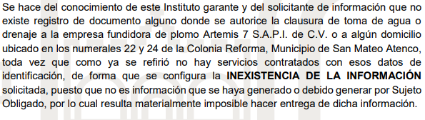

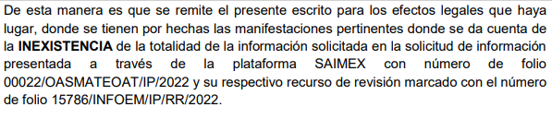

f) Vista de alcance a la Audiencia de Acceso.

En fecha dos de mayo de dos mil veintitrés, se notificó a través del Sistema de Acceso a la Información Mexiquense (SAIMEX), el acuerdo mediante el cual se puso a la vista del Particular el Alcance a la Audiencia de Acceso, proveído por el cual se le otorgo a este último, un término de tres días hábiles contados a partir del día siguiente a la notificación, para que emitiera las manifestaciones que conforme a sus intereses mayor convinieran.

No obstante, lo anterior, transcurrido el término de ley, el Recurrente fue omiso en emitir pronunciamiento alguno que conviniera a sus intereses.

g) Cierre de instrucción.

Con fecha nueve de mayo de dos mil veintitrés, al no existir diligencias pendientes por desahogar, se emitió el acuerdo por medio del cual se declaró cerrada la instrucción y se determinó pasar el expediente a resolución, en términos de lo dispuesto en los artículos 185, fracciones VI y VIII, de la Ley de Transparencia y Acceso a la Información Pública del Estado de México y Municipios, mismo que fue notificado a las partes el mismo día, a través del Sistema de Acceso a la Información Mexiquense (SAIMEX).

Debido a que fue debidamente sustanciado el expediente electrónico y no existe diligencia pendiente de desahogo, se emite la resolución que conforme a Derecho proceda, de acuerdo con los siguientes:

CONSIDERANDOS

PRIMERO. Competencia.
El Instituto de Transparencia, Acceso a la Información Pública y Protección de Datos Personales del Estado de México y Municipios, es competente para conocer y resolver el presente Recurso de Revisión interpuesto por la parte recurrente, conforme a lo dispuesto en
los artículos 6°, apartado A de la Constitución Política de los Estados Unidos Mexicanos; 5°, párrafos trigésimo, trigésimo primero y trigésimo segundo, fracciones I, II, III, IV y V de la Constitución Política del Estado Libre y Soberano de México; 1°, 8°, 9°, 10, 37 y 42, fracciones I, II y III, de la Ley General de Transparencia y Acceso a la Información Pública; 1°, 2°, fracciones II y IV; 13, 29, 36, fracciones I y II; 176, 178, 179, 181 párrafo tercero, 185, 188 y 189 de la Ley Transparencia y Acceso a la Información Pública del Estado de México y Municipios; 7°, 9°, fracción I y 11 del Reglamento Interior del Instituto de Transparencia, Acceso a la Información Pública y Protección de Datos Personales del Estado de México y Municipios.

SEGUNDO. Causales de improcedencia y sobreseimiento.

Este Instituto realiza el estudio oficioso de las causales de improcedencia, por tratarse de una cuestión de orden público y de estudio preferente (acorde con el Criterio orientador en la Tesis de Jurisprudencia “IMPROCEDENCIA.” (Semanario Judicial de la Federación, Quinta Época, 1985, pág. 262), el cual establece que debe examinarse previamente la procedencia del juicio de amparo, sea que las partes lo soliciten o no, por ser una cuestión de orden público; de tal suerte, deberá ser desechado cualquier Recurso de Revisión que actualice alguno de los supuestos establecidos en el artículo 191 de la Ley de Transparencia y Acceso a la Información Pública del Estado de México y Municipios, por ser improcedente.

En el presente caso, no se actualiza ninguna de las causales de improcedencia establecidas en el ordenamiento jurídico previamente señalado, toda vez que: el recurso fue presentado dentro del plazo establecido en el artículo 178 de la Ley la materia; además, que este Instituto no tiene conocimiento de que se encuentre en trámite algún medio de defensa presentado por el Recurrente ante otra instancia; no existió prevención alguna; la veracidad de la respuesta no formó parte del agravio; ni se realizó una consulta o ampliación a los alcances del requerimiento informativo.

Causales de sobreseimiento.

Por otra parte, el artículo 192 de la Ley Transparencia y Acceso a la Información Pública del Estado de México y Municipios, señala que el Recurso de Revisión será sobreseído en todo o en parte, cuando, una vez admitido, se actualice alguno de los siguientes supuestos:

- El Recurrente se desista expresamente;
- El Recurrente fallezca o, tratándose de personas morales se disuelva;
- El Sujeto Obligado modifique la respuesta o la revoque, de tal manera que el recurso de revisión quede sin materia;
- Admitido el recurso de revisión, aparezca alguna causal de improcedencia; y,
- Cuando por cualquier motivo quede sin materia el recurso de revisión.

Así, es susceptible de análisis la actualización del supuesto jurídico previsto en la fracción III, del artículo 192 de la Ley en comento, mismo que dispone que el Recurso de Revisión será sobreseído en el momento en que el Sujeto Obligado modifique su respuesta de tal manera que el Recurso de Revisión quede sin materia. Entonces, toda vez que, mediante Alcance a la Audiencia de Acceso, el Organismo Público Descentralizado para la Prestación de Los Servicios de Agua Potable Alcantarillado y Saneamiento del Municipio de San Mateo Atenco, modificó su respuesta inicial, es susceptible de estudio el sobreseimiento del medio de defensa que nos ocupa.

En este orden de ideas, se realizará la relatoría de las actuaciones contenidas en el expediente electrónico formado en el Sistema de Acceso a la Información Mexiquense (SAIMEX), en virtud del requerimiento de información con folio 00022/OASMATEOAT/IP/2022, mismo que derivó en la interposición del Recurso de Revisión con folio 15786/INFOEM/IP/RR/2022.

TERCERO. Análisis de la causal de sobreseimiento.

Conforme a lo anterior, podemos señalar que la pretensión del Recurrente versa en acceder a lo siguiente:

- Autorización o permiso otorgado a la empresa y/o predio señalado en la solicitud de acceso, a fin de obtener una conexión de drenaje y el tipo de red que se autorizó.
- Oficios y/o documentos por medio de los cuales se autorizó la clausura de la toma de agua y/o drenaje de la empresa y/o predio referido en el requerimiento de información, situación que, a decir del Particular, tuvo verificativo el 23 de septiembre del 2022 a las 14:42hrs aproximadamente.

En respuesta, el Sujeto Obligado refirió que, derivado de la búsqueda exhaustiva y razonable en sus archivos, no se encontró registro en el padrón de usuarios de la empresa y/o predio que precisó el Particular en su solicitud de acceso, por lo que le es imposible hacer entrega de documental alguna, en razón que los Sujetos Obligados no se encuentran constreñidos a generar documentos adhoc para atender los requerimientos de información; además, clasificó como reservada la información contenida en el expediente formado por el Procedimiento Administrativo de Verificación identificado con el folio OPDAPAS/SMA/DG/OIV/0012/2022; pues a su decir, el dar a conocer dicha información podría afectar la debida conducción y realización de las etapas del procedimiento correspondiente.

Entonces, una vez que la respuesta del Sujeto Obligado fue del conocimiento del Particular, este último interpuso el medio de defensa en el que se actúa, por el que, como razones o motivos de inconformidad, refirió que la inexistencia de los permisos otorgados por el Sujeto Obligado no es creíble, pues es el Ente competente para regular y prestar los servicios de agua y drenaje, máxime que la empresa y/o predios señalados en el requerimiento, hacen uso del drenaje y de agua potable desde su instalación; por lo tanto, se desconoce si se clausuró la toma de agua y/o drenaje; además, respecto a la reserva de la información, refirió que no solicitó datos inherentes a seguridad nacional para que se clasifiquen como reservados, pues lo que se requiere saber es el tipo de red de drenaje a la que se encuentra conectada la empresa y/o predio precisados en el requerimiento de información; por lo que, a su decir, no deviene fundada la clasificación como reservada.

Así las cosas, debido a las actuaciones que obran en el expediente electrónico formado con motivo del Recurso de Revisión al rubro, el Comisionado Ponente citó a comparecer al Sujeto Obligado a Audiencia de Acceso a la Información, esto, con la finalidad de aclarar diversas cuestiones sobre la información que fue clasificada en respuesta, tales como su contenido y los datos que la componen.
De tal suerte, a través del desahogo de la Audiencia de Acceso, este Instituto tuvo a la vista los documentos soporte del expediente formado por el Procedimiento Administrativo de Verificación identificado con el folio OPDAPAS/SMA/DG/OIV/0012/2022, mismos que dan cuenta que el Sujeto Obligado en cumplimiento a sus atribuciones, únicamente realizó una visita de verificación en la dirección que fuera señalada por el Particular, no obstante, cabe aclarar que el contenido del mismo no advierte que en dicha ubicación se encuentre instalada la empresa nombrada por el Recurrente, pues el acta que se generó en razón de la visita, se encuentra dirigida al usuario y/o propietario y/o detentador y/o su representante y/o persona que atiende, a fin de presentarse en las oficinas del Organismo con el objetivo de regularizar su situación fiscal.

En este tenor, el Titular de la Unidad de Transparencia y el servidor público habilitado de la Coordinación de Ingresos adscrito a la Dirección de Administración y Finanzas del Sujeto Obligado, establecieron que en sus archivos no obran mayores documentos que el expediente exhibido en el desahogo de la Audiencia y en congruencia a ello, ratificaron que dentro del Padrón de usuarios no existe registro de la empresa y/o el inmueble a los que hace mención el Particular, por ende, no obra soporte documental de ningún trámite realizado para conectar y/o cancelar conexiones de agua potable o drenaje.

En términos de lo anterior, este Instituto conviene pertinente advertir que, si bien, el Sujeto Obligado es el Ente competente para la prestación de los servicios de agua potable, drenaje y alcantarillado, no obstante, también es cierto que es obligación de los particulares iniciar el trámite para la obtención de los permisos correspondientes, esto es, que el Organismo Público Descentralizado para la Prestación de Los Servicios de Agua Potable Alcantarillado y Saneamiento del Municipio de San Mateo Atenco, no se encuentra obligado a generar documentos tendentes a aquellos usuarios que, presumiblemente, hacen uso de conexiones de agua y/o drenaje, sin previa autorización; situación que se busca corregir a través de la invitación a presentarse en el lugar que ocupan sus oficinas, con el objetivo de regularizar su situación fiscal.

Así entonces, a través del Alcance a la Audiencia de Acceso -remitido en fecha veintiséis de abril del año en curso- el Sujeto Obligado modificó su pronunciamiento inicial, pues dio cuenta al Particular sobre la inexistencia de los documentos soporte de los trámites para la autorización o cancelación de tomas de agua y/o drenaje, emitidos en favor de la empresa y/o al inmueble precisados en la solicitud de acceso 00022/OASMATEOAT/IP/2022, actuación que se detalló en el inciso e) del Antecedente IV de la Presente.

En este punto, es de suma relevancia hacer énfasis en que el expediente formado por el Procedimiento Administrativo de Verificación identificado con el folio OPDAPAS/SMA/DG/OIV/0012/2022, el cual se tuvo a la vista, no contiene datos relacionados con lo establecido por el Recurrente, pues si bien, se advierte una visita de verificación al domicilio precisado en la solicitud de acceso, no obstante, no se cuenta con indicios para presumir que la empresa y/o el inmueble en comento, se encuentren dentro del padrón de usuarios del Ente Recurrido, por lo que no se plantea la existencia de documento alguno que soporte los trámites aludidos por el Particular; en el entendido que los documentos interés de este último, se encuentran sujetos a la acción de las personas físicas o morales a fin de solicitar la autorización correspondiente para la prestación del servicio de agua potable, alcantarillado y drenaje.

Es entonces que, del desahogo de la Audiencia de Acceso, este Organismo Garante coligió que la información solicitada por el Particular es inexistente y toda vez que el Sujeto Obligado modificó su respuesta primigenia por medio del Alcance remitido, es procedente sobreseer el medio de defensa al rubro, en términos de la fracción III, del artículo 192, de la Ley de Transparencia y Acceso a la Información Pública del Estado de México y Municipios, debido a haber quedado sin materia.

CUARTO. Decisión.

Con fundamento en el artículo 186, fracción I, de la Ley de Transparencia y Acceso a la Información Pública del Estado de México y Municipios, este Instituto considera procedente SOBRESEER el medio de impugnación con folio 15786/INFOEM/IP/RR/2022.

Términos de la Resolución para el Recurrente:

Este Instituto Garante determinó que el Recurso de Revisión interpuesto por usted, quedó sin materia, lo anterior, en razón que, ante la clasificación de la información, se citó al Sujeto Obligado a una audiencia para verificar si los documentos solicitados eran o no clasificados y de la revisión de todo el expediente relacionado con el domicilio proporcionado, se constató que no existió ninguna clausura, por ende los documentos solicitados son inexistentes.

Es de resaltar que en la audiencia, el Sujeto Obligado precisó que lo que se clasificó fue el expediente generado toda vez que, en uso de sus atribuciones llevó a cabo una visita de verificación para invitar al usuario y/o propietario y/o detentador y/o su representante y/o persona que atiende para aclarar su situación fiscal, en el entendido que de la empresa y/o inmueble precisado por usted, no existen registro en el padrón de usuarios del Sujeto Obligado.

Conforme lo expuesto, en virtud que el Sujeto Obligado hizo de su conocimiento dicha situación a través del Alcance a la Audiencia de Acceso, es que se tuvo por modificada su respuesta inicial, por lo tanto, toda vez que no existe más controversia entre las partes, se dejó sin materia su medio de defensa, pues su Derecho de Acceso a la Información ya fue atendido por el Sujeto Obligado, en los términos de sus atribuciones.

La labor del INFOEM, es apoyar a la población para acceder a la información pública y garantizar la protección y el acceso de sus datos personales.

Por lo expuesto y fundado, este Pleno:

R E S U E L V E:

PRIMERO. Se SOBRESEE el Recurso de Revisión 15786/INFOEM/IP/RR/2022, porque el Sujeto Obligado al modificar la respuesta a la solicitud 00022/OASMATEOAT/IP/2022, el Recurso de Revisión quedó sin materia, en términos del artículo 192, fracción III, de la Ley de Transparencia y Acceso a la Información Pública del Estado de México y Municipios, de conformidad con los Considerandos TERCERO y CUARTO de la presente Resolución.

SEGUNDO. Notifíquese la presente resolución al Titular de la Unidad de Transparencia del Sujeto Obligado, a través del SAIMEX.

TERCERO. Notifíquese la presente resolución al Recurrente, a través del SAIMEX, asimismo, se hace de su conocimiento que de conformidad con lo establecido en el artículo 196 de la Ley de Transparencia y Acceso a la Información Pública del Estado de México y Municipios podrá promover el Juicio de Amparo en los términos de las leyes aplicables.

ASÍ LO RESUELVE, POR UNANIMIDAD DE VOTOS EL PLENO DEL INSTITUTO DE TRANSPARENCIA, ACCESO A LA INFORMACIÓN PÚBLICA Y PROTECCIÓN DE DATOS PERSONALES DEL ESTADO DE MÉXICO Y MUNICIPIOS, CONFORMADO POR LOS COMISIONADOS JOSÉ MARTÍNEZ VILCHIS, MARÍA DEL ROSARIO MEJÍA AYALA, SHARON CRISTINA MORALES MARTÍNEZ, LUIS GUSTAVO PARRA NORIEGA Y GUADALUPE RAMÍREZ PEÑA, EN LA DÉCIMA SÉPTIMA SESIÓN ORDINARIA, CELEBRADA EL DIEZ DE MAYO DE DOS MIL VEINTITRÉS, ANTE EL SECRETARIO TÉCNICO DEL PLENO, ALEXIS TAPIA RAMÍREZ.

